

**Samfundsfag C**

**Eksamen - juni 2024**

**Lærer: Mikkel Hald**

**Eksamenssæt nr. 2: Politik og ideologier**

1. Redegør for begreberne ’mindretalsregering’ og ’flertalsregering’.
2. Undersøg, hvordan den nuværende SVM-regering klarer sig i seneste meningsmåling, jf. bilag A.
3. Diskutér med udgangspunkt i bilag A og bilag B, hvorvidt SVM-regeringen kan fortsætte efter næste Folketingsvalg.

**Bilag A**: ’Hvilket parti ville du stemme på, hvis der var folketingsvalg i morgen?’, *Politisk meningsmåling*, Voxmeter, 9. juni 2024: <https://voxmeter.dk/analyser/meningsmalinger/> (besøgt 10. juni 2024).

**Bilag B**: ’Derfor er den økonomiske optur ikke nok til at løfte SVM-regeringen’, i: *Lars Triers politiske analyser,* Information, 17. maj 2024: <https://www.information.dk/indland/2024/05/derfor-oekonomiske-optur-nok-loefte-svm-regeringen> (besøgt 9. juni 2024).

**Bilag A**

**Hvilket parti ville du stemme på, hvis der var folketingsvalg i morgen?**

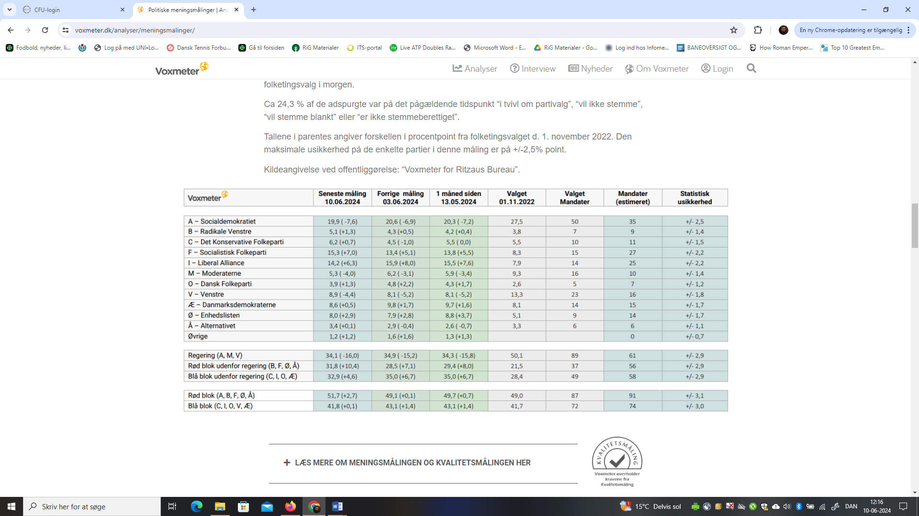

Voxmeters politiske meningsmåling, offentliggjort den 10. juni 2024, baserer sig på telefoninterview med 1.009 repræsentativt udvalgte personer 18 år+ og er gennemført i perioden fra d. 3. juni 2024 til d. 9. juni 2024.

**Bilag B**

**Derfor er den økonomiske optur ikke nok til at løfte SVM-regeringen**

17. maj 2024 Information.dk, af Lars Trier Mogensen

[ … ]

**Skræmte vælgere**

Den første mulige forklaring kan være, at mange vælgere har ladet sig skræmme af særligt statsminister Mette Frederiksens (S) tungsindige tordentale. En betydelig gruppe af vælgerne oplever endnu ikke, at det går strålende for dansk økonomi.

Ifølge Danmarks Statistiks seneste opgørelse af forbrugerforventninger ser de fleste danskere mere og mere pessimistisk på fremtiden, og endnu er der ingen tegn at spore på, at de gode nøgletal fra Økonomiministeriet har sat sig igennem i vælgernes hverdagsverden:

»Forbrugerne vurderer fortsat, at Danmarks økonomiske situation i dag er dårligere end for et år siden,« konkluderer Danmarks Statistik i en pressemeddelelse i forbindelse med den nyeste forbrugertillidsindikator.

»Forbrugerne vurderer fortsat, at det ikke er fordelagtigt at anskaffe større forbrugsgoder i øjeblikket,« fortsætter de statslige statistikere og skriver videre: »Forbrugerne forventer fortsat, at arbejdsløsheden vil være steget om et år sammenlignet med i dag.«

Når Socialdemokratiet, Venstre og Moderaterne står til en samlet tilbagegang fra 50 procent af stemmerne ved valget i 2022 til nu kun omkring 30 procent, ja, så kan det oplagt skyldes, at vælgerne sidder tilbage med en oplevelse af kroniske kriser og snarlige tilbageslag. Den dommedagsretorik, som SVM-regeringen blev født ud af, hænger ved, og end ikke økonomiminister Stephanie Loses håbefulde ord kan ændre indrykket af nedtur.

» Perception is reality,« som et andet amerikansk reklameslogan lyder, og SVM-regeringen afskrev sig meget vel muligheden for at nyde godt af et økonomisk boom, da de tre partier skrev i deres fælles regeringsgrundlag: »Kriserne griber ind i hinanden. Og forstærker hinanden. Vi kan hurtigt miste grebet om dem og om økonomien, hvis vi træffer de forkerte beslutninger.«

**Bonus er medregnet**

En anden forklaring på SVM-regeringens paradoks kan være, at vælgerne faktisk allerede har honoreret de tre regeringspartier med en vis grad af afmålt påskønnelse. At en lille positiv effekt allerede er indregnet i den aktuelle vælgeropbakning, og at SVM-regeringen ville have stået markant værre, hvis beskæftigelsen og købekraften ikke bugnede.

Grundanalysen er her, at alle tre regeringspartier har skuffet i en sådan grad, at de i en omvendt situation med økonomisk krise nu ville være banket endnu længere ned i meningsmålingerne. Den økonomiske optur kan siges at være det heldbringende bindemiddel, som trods alt stadig holder sammen på stumperne.

I Socialdemokratiet er der ikke mange partifolk eller sågar ministre, som længere kan se fordelene ved at sidde i regering med Venstre og Moderaternes formand Lars Løkke, og de har stadig sværere ved at forsvare de mange højresving, som Mette Frederiksen har foretaget for at bevare statsministermagten. Mange socialdemokrater frygter, at bunden langtfra er nået i meningsmålingerne.

Indtil videre holdes Socialdemokratiet oppe af de manglende alternativer. Så længe økonomien tegner optimistisk, og så længe der reelt ikke er andre statsministerkandidater end Mette Frederiksen, har kernevælgerne en vis tålmodighed, og alene derfor er Socialdemokratiet i Danmark endnu ikke kollapset på samme måde som søsterpartierne i flere andre lande i Europa.

Samme logik kan gøre sig gældende for Venstre: Hvis økonomien ikke var i sprudlende topform, ville de sidste vælgere for længst være rykket over til Liberal Alliance og Danmarksdemokraterne. Det kan altid blive værre.

**Ansvarlighedens åg**

Forventningerne løber altid hurtigere end indfrielsen, og en tredje forklaring på SVM-regeringens besynderlige deroute kan være, at stadig flere vælgere har svært ved at forstå, hvorfor der ikke kan bruges endnu flere penge.

Det er ganske enkelt svært at fatte, hvordan SVM-regeringen med den ene hånd kan uddele milliarder til skattelettelser og våbenpakker til Ukraine, men samtidig gennemtrumfer besparelser på de videregående uddannelser, handicaphjælp og kommunal velfærd med den anden hånd.

[ … ]